1. **ให้แสดงไม้บรรทัดในเอกสาร พร้อมทั้งเปลี่ยนหน่วยวัดเป็น “นิ้ว”**
2. **ปรับระยะห่างระหว่างบรรทัดและย่อหน้า พร้อมทั้งจัดรูปแบบข้อความให้เหมือนกับตัวอย่าง**

**ตัวอย่าง**

ประเพณีบวช เป็นการปฏิบัติที่สืบเนื่องมาจากความเลื่อมใสศรัทธาในศาสนาพุทธของพุทธศาสนิกชนโดยตามประเพณีปฏิบัติในการบวชนั้น ชายที่มีอายุครบ 20 ปีบริบูรณ์จะต้องเข้าพิธีอุปสมบท (อุปสมบทหมายถึงการบวชเป็นภิกษุ) เพื่อศึกษาพระธรรมให้เข้าใจชีวิต และสามารถนำมาใช้ในการครองชีวิตต่อไปในภายภาคหน้าได้อย่างสงบสุขและมีสติ

การบวช นิยมบวชตามประเพณีในช่วงก่อนวันเข้าพรรษา เพื่อที่จะได้สามารถอยู่ศึกษาพระธรรมตลอดจนระยะเวลาเข้าพรรษา ประมาณ 3 เดือน ก็จะลาสิกขาเมื่อพ้นวันออกพรรษาแล้ว แต่ถ้าบวชต่อไปก็ได้แล้วแต่ความสะดวก หากไม่ได้บวชในช่วงตามประเพณีระยะเวลาในการบวชขึ้นอยู่กับความสะดวกของผู้บวชเช่นกัน โดยส่วนใหญ่จะประมาณ 15 วัน หรือ 1 เดือน

ประเพณีบวช เป็นการปฏิบัติที่สืบเนื่องมาจากความเลื่อมใสศรัทธาในศาสนาพุทธของพุทธศาสนิกชนโดยตามประเพณีปฏิบัติในการบวชนั้น ชายที่มีอายุครบ 20 ปีบริบูรณ์จะต้องเข้าพิธีอุปสมบท (อุปสมบทหมายถึงการบวชเป็นภิกษุ) เพื่อศึกษาพระธรรมให้เข้าใจชีวิต และสามารถนำมาใช้ในการครองชีวิตต่อไปในภายภาคหน้าได้อย่างสงบสุขและมีสติ

การบวช นิยมบวชตามประเพณีในช่วงก่อนวันเข้าพรรษา เพื่อที่จะได้สามารถอยู่ศึกษาพระธรรมตลอดจนระยะเวลาเข้าพรรษา ประมาณ 3 เดือน ก็จะลาสิกขาเมื่อพ้นวันออกพรรษาแล้ว แต่ถ้าบวชต่อไปก็ได้แล้วแต่ความสะดวก หากไม่ได้บวชในช่วงตามประเพณีระยะเวลาในการบวชขึ้นอยู่กับความสะดวกของผู้บวชเช่นกัน โดยส่วนใหญ่จะประมาณ 15 วัน หรือ 1 เดือน

1. **ให้สร้างการเชื่อมโยงไปยังเว็บไซต์ Google**

**คลิกที่นี่เพื่อเปิดหน้าเว็บ Google**

1. **ให้ตั้งค่าหน้ากระดาษเฉพาะหน้านี้ให้อยู่ในแนวนอน พร้อมทั้งจัดรูปแบบตารางตามตัวอย่าง และทำให้ตารางขยายเต็มความกว้างของหน้ากระดาษ**

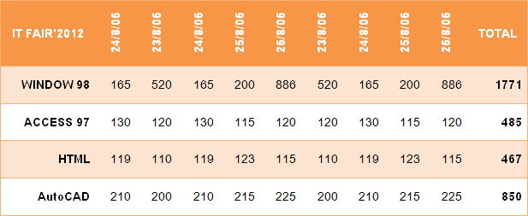

|  |  |  |  |  |  |  |  |  |  |  |
| --- | --- | --- | --- | --- | --- | --- | --- | --- | --- | --- |
| IT FAIR’2012 | 24/8/06 | 23/8/06 | 24/8/06 | 25/8/06 | 26/8/06 | 23/8/06 | 24/8/06 | 25/8/06 | 26/8/06 | TOTAL |
| WINDOW 98 | 165 | 520 | 165 | 200 | 886 | 520 | 165 | 200 | 886 | 1771 |
| ACCESS 97 | 130 | 120 | 130 | 115 | 120 | 120 | 130 | 115 | 120 | 485 |
| HTML | 119 | 110 | 119 | 123 | 115 | 110 | 119 | 123 | 115 | 467 |
| AutoCAD | 210 | 200 | 210 | 215 | 225 | 200 | 210 | 215 | 225 | 850 |

1. **ให้แบ่งข้อความออกเป็น 2 คอลัมน์ พร้อมทั้งจัดรูปแบบรูปภาพให้เหมือนตัวอย่าง**

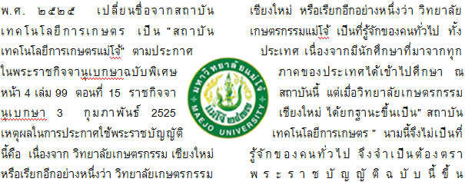

พ.ศ. ๒๕๒๕ เปลี่ยนชื่อจากสถาบันเทคโนโลยีการเกษตร เป็น "สถาบันเทคโนโลยีการเกษตรแม่โจ้" ตามประกาศในพระราชกิจจานุเบกษาฉบับพิเศษ หน้า 4 เล่ม 99 ตอนที่ 15 ราชกิจจานุเบกษา 3 กุมภาพันธ์ 2525 เหตุผลในการประกาศใช้พระราชบัญญัตินี้คือ เนื่องจาก วิทยาลัยเกษตรกรรม เชียงใหม่ หรือเรียกอีกอย่างหนึ่งว่า วิทยาลัยเกษตรกรรมเชียงใหม่ หรือเรียกอีกอย่างหนึ่งว่า วิทยาลัยเกษตรกรรมแม่โจ้ เป็นที่รู้จักของคนทั่วไป ทั้งประเทศ เนื่องจากมีนักศึกษาที่มาจากทุกภาคของประเทศได้เข้าไปศึกษา ณ สถาบันนี้ แต่เมื่อวิทยาลัยเกษตรกรรมเชียงใหม่ ได้ยกฐานะขึ้นเป็น" สถาบันเทคโนโลยีการเกษตร " นามนี้จึงไม่เป็นที่รู้จักของคนทั่วไป จึงจำเป็นต้องตราพระราชบัญญัติฉบับนี้ขึ้น

1. **ให้แทรกรูปร่างพิเศษ พร้อมทั้งจัดรูปแบบ**

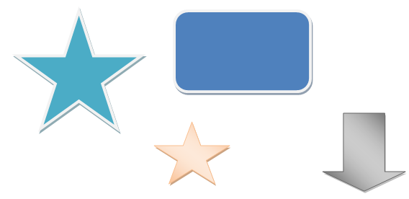

1. **ให้สร้าง Smart Art ตามตัวอย่างพร้อมทั้งจัดรูปแบบ**

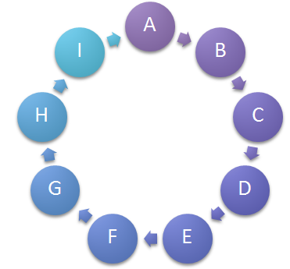

1. **ให้จัดการหัวและท้ายกระดาษดังนี้**
   1. ใส่ข้อความที่หัวกระดาษดังนี้ “ ทดสอบการใช้งาน MS Word 2007 ” พร้อมทั้งแทรกหมายเลขหน้า
   2. ใส่ข้อความที่ท้ายกระดาษดังนี้ “ มหาวิทยาลัยแม่โจ้ ”
   3. หน้าแรกไม่ต้องแสดงหัวกระดาษและท้ายกระดาษ
   4. จัดรูปแบบหัวกระดาษและท้ายกระดาษในหน้าคู่และหน้าคี่ต่างกัน
2. **ให้จัดข้อความที่เป็นลำดับ โดยใช้ลำดับตัวเลข พร้อมทั้งจัดข้อความกระจายแบบไทย**

|  |  |
| --- | --- |
|  | 1. วัตถุประสงค์ของโครงการ  1.1 เพื่อสร้างและออกแบบระบบพาณิชย์อิเล็กทรอนิกส์ (E-Commerce) ภาพศิลปะ ของบริษัท AKA Traders  1.2 เพื่อจัดสร้างเว็บไซต์ประชาสัมพันธ์งานศิลปะผ่านเครือข่ายอินเตอร์เน็ต  2 ประโยชน์ที่คาดว่าจะได้รับ  2.1 ได้ระบบพาณิชย์อิเล็กทรอนิกส์ ภาพศิลปะ ของบริษัท AKA Traders  2.2 ได้เว็บไซต์ที่ช่วยประชาสัมพันธ์งานศิลปะ ของบริษัท AKA Traders ให้ได้เป็นที่รู้จัก  3 ขั้นตอนและวิธีดำเนินงาน  3.1 ขั้นตอนและวิธีการในการเก็บข้อมูล  3.1.1 ศึกษาข้อมูลของระบบงานพาณิชย์อิเล็กทรอนิกส์ จากเอกสารและงานวิจัยที่เกี่ยวข้อง  3.1.2 ศึกษาดูตัวอย่างระบบงานพาณิชย์อิเล็กทรอนิกส์ จากเว็บไซต์ที่ประสบความสำเร็จ  3.2 ขั้นตอนและวิธีในการวิเคราะห์ระบบงาน  3.2.1 เข้าใจปัญหา (Problem Recognition) คือ ศึกษาระบบงานการขายสินค้าจากบริษัท AKA Traders เพื่อทราบถึงความต้องการและรวบรวมข้อมูล  3.2.2 ศึกษาความเป็นไปได้ (Feasibility Study) ศึกษาความเป็นไปได้ของระบบพาณิชย์อิเล็กทรอนิกส์บริษัท AKA Traders |

1. **ให้สร้างสมการตามตัวอย่าง**





